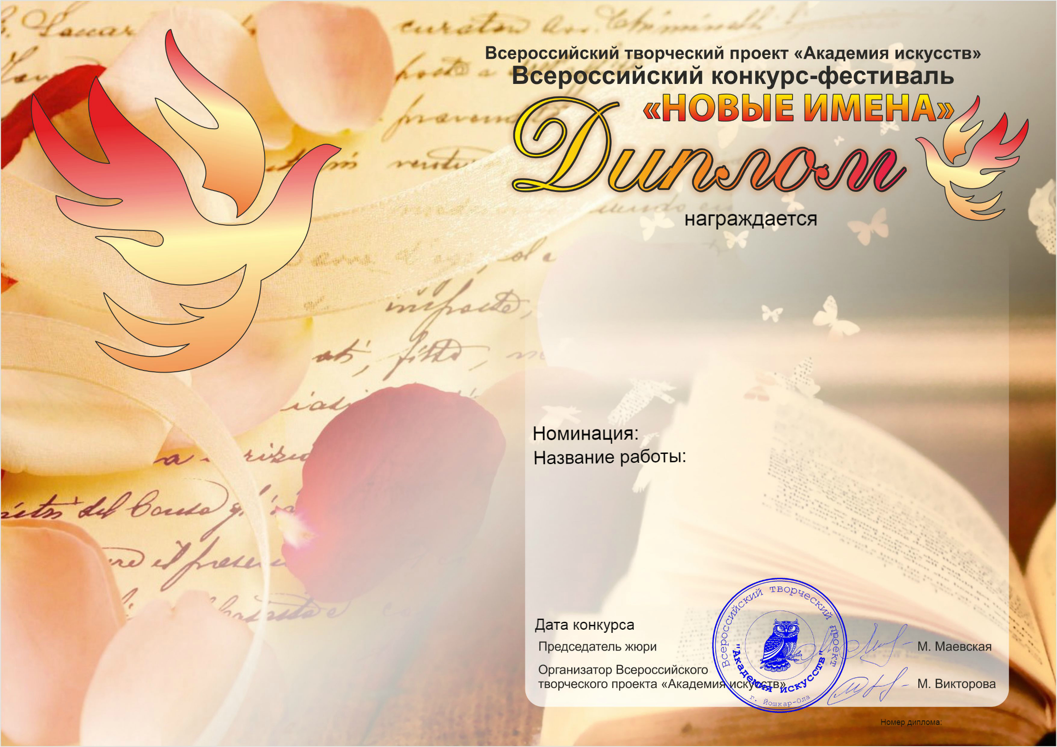

***Щанкин Иван***

***6*** *лет*

*МКДОУ №7 «Радуга»*

*Новосибирская область,* *Город Барабинск*

***Лауреат II степени***

28.05.2018

Стихотворение

«Спасибо героям, спасибо солдатам…»

Руководители: Воспитатели, учитель-логопед

Власова Т.В., Дудинская Н.В.,Зыкова О.В.

Место работы: МКДОУ №7 «Радуга»

Художественное слово

2453